**ADMINISTRASI INFRASTRUKTUR JARINGAN**

**KEGIATAN BELAJAR 4**

**INTER-VLAN ROUTING**



Nama: Dewa Prasta Maha Gangga

Absen: 30

Kelas: XI TKJ 2

**SMK Negeri 1 Denpasar**

**Teknik Komputer dan Informatika**

**Teknik Komputer dan Jaringan**

**Agustus 2018**

**INTER-VLAN ROUTING**

Bertujuan untuk meneruskan data antar vlan yang berbeda, dalam kata lain, inter vlan itu menghubungkan vlan yang berbeda network id.

**Pratikum 1: Router dengan interface yang berbeda untuk setiap vlan.**

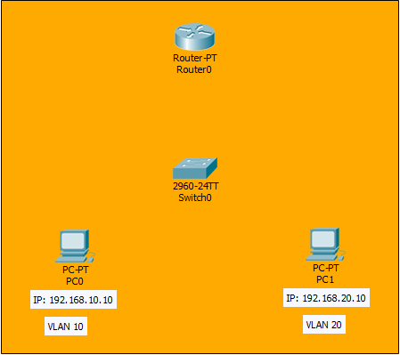**Skema yang saya buat (1 router, 1 switch, 2 PC).**

1. 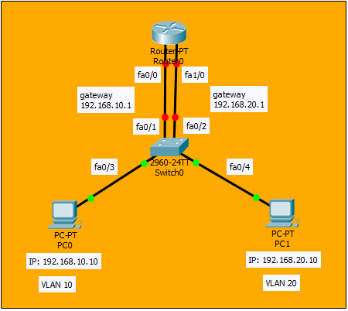**Sambungkan skema tersebut menggunakan kabel straight (karena berbeda perangkat), masukan portnya sesuai gambar dibawah ini.**
2. **Atur IP pada setiap workstation dengan cara; klik PC => desktop => IP configuration.**

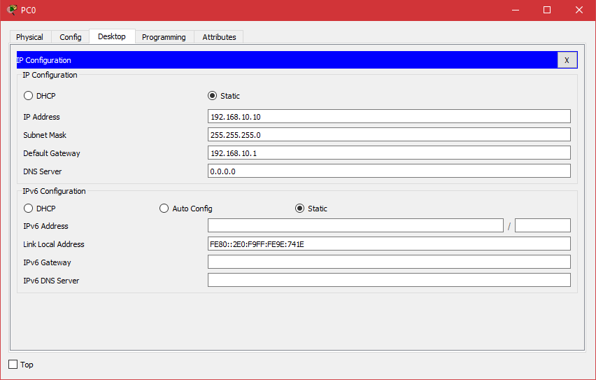**PC0 PC1**

1. 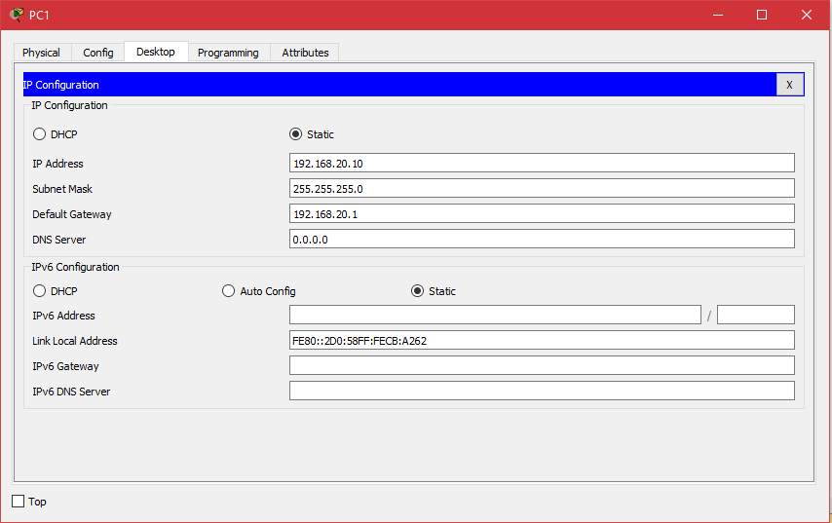**konfigurasi pada router.**

* **Mengganti hostname router dengan format [absen][nama] (30prasta).**

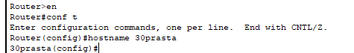

* Ketik “en” atau “enable” untuk masuk ke mode privileged.
* Ketik “conf t” atau “configure terminal” untuk masuk ke global config.
* Ketik “hostname [absen][nama]”, contoh “hostname 30prasta”.
* **Mengatur IP setiap interfaces.**

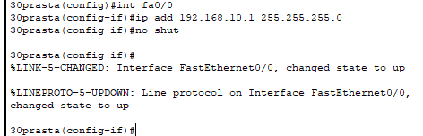

* Ketik “int fa0/0” untuk masuk ke config interface fastethernet 0/0.
* Ketik “ip add [IP] [netmask]”, contoh “ip add 192.168.10.1 255.255.255.0” (ipnya sesuaikan dengan di skema).
* Ketik “no shut” untuk menghidupkan interface fa0/0.
* Klik enter untuk memunculkan prompt.

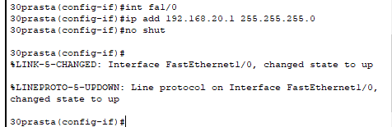

* Lakukan juga untuk fa1/0, seperti gambar diatas.

1. **Konfigurasi pada switch**

* **Mengganti hostname switch dengan format [absen][nama] (30prasta).**

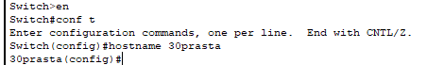

* Ketik “en” atau “enable” untuk masuk ke mode privilege.
* Ketik “conf t” atau “configure terminal” untuk masuk ke global config.
* Ketik “hostname [absen][nama]”, contoh “hostname 30prasta”.
* **Membuat Vlan.**

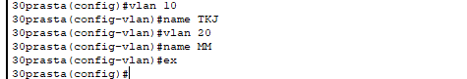

* Ketik “vlan 10”, untuk membuat vlan 10.
* Ketik “name TKJ”, untuk memberi nama vlan 10.
* Lakukan juga hal yang sama pada vlan 20 dan beri nama MM.
* Ketik “ex” untuk keluar dari config vlan.
* **Mendaftarkan setiap port pada vlan.**

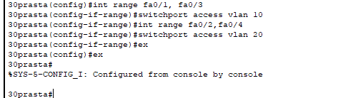

* Ketik “int range fa0/1, fa0/3” untuk masuk ke config kedua port tersebut.
* Ketik “switchport access vlan 10” untuk mendaftarkan port pada vlan 10.
* Lakukan juga pada interface fa0/2, dan fa0/4.
* Ketik “ex”, lakukan 2 kali agar masuk ke mode privilege.
* Tekan enter untuk memunculkan prompt.
* **Tahap akhir (menyimpan konfigurasi).**

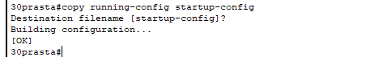

* Ketik “copy running-config startup-config” untuk menyimpan konfigurasi
* Jika muncul tulisan “destination filename [startup-config]?” tekan saja enter.

**TEST PING**

PC0 ke PC1 (berbeda VLAN)

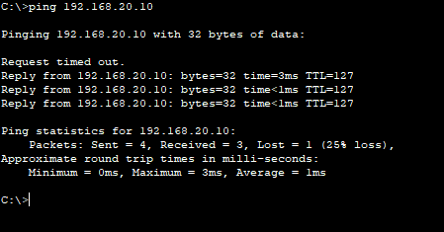

* Ketikan “ping 192.168.20.10” (IP PC1).
* Jika kita tes ping maka hasilnya akan berupa reply karena sudah terkonfigurasi dengan benar.
* Jangan takut karena ada request time out pada di awal, itu wajar karena masih memproses. Jika kita ping sekali lagi, hasilnya akan berupa reply keempatnya.

**Pratikum 2: Router dengan trunk link.**

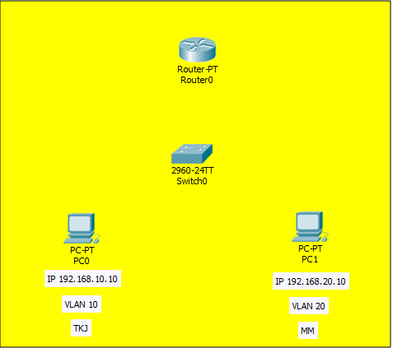**Skema yang saya buat (1 router, 1 switch, 2 PC).**

1. 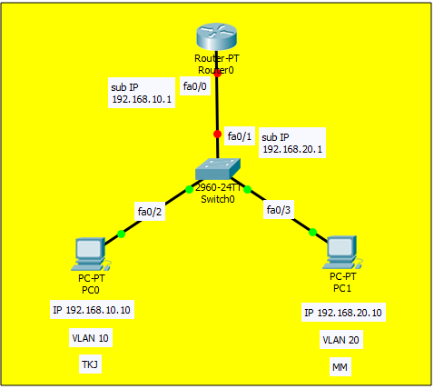**Sambungkan skema tersebut menggunakan kabel straight (karena berbeda perangkat), masukan portnya sesuai gambar dibawah ini.**
2. **Atur IP setiap workstation sesuai dengan skema yang telah ditentukan.**

* Klik PC => desktop => ip configuration.

**PC0 PC1**

1. **Konfigurasi pada router**

* **Mengganti hostname router dengan format [absen][nama] (30prasta).**



* Ketik “en” atau “enable” untuk masuk ke mode privilege.
* Ketik “conf t” atau “configure terminal” untuk masuk ke global config.
* Ketik “hostname [absen][nama]”, contoh “hostname 30prasta”.
* **Menghidupkan router.**

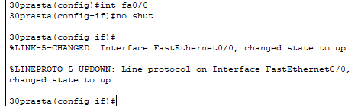

* Ketik “int fa0/0” untuk masuk ke config interface fa0/0 (port yang terhubung ke switch).
* Ketik “no shut” untuk menghidupkan router.
* **Membuat sub interface pada router.**

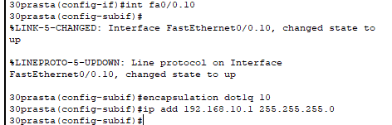

* Ketik “int fa0/0.10”, untuk membuat sub interface/logical interface (penomoran bebas, usahakan sama dengan no vlan agar mudah troubleshooting).
* Tekan enter untuk memunculkan prompt.
* Ketik “encapsulation dot1q 10”, untuk mengaktifkan protocol 802.1q yang biasanya digunakan untuk vlan trunking. (penomoran bebas, usahakan sama dengan no vlan agar mudah saat trobleshoting).
* Ketik “ip add 192.168.10.1 255.255.255.0” untuk memasukan ipnya, (gunakan ip yang sesuai seperti di skema).

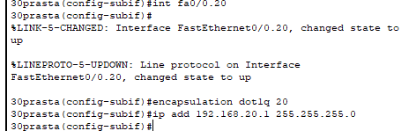

* Lakukan juga pada sub interface fa 192.168.20.1, lakukan seperti cara diatas.
* **Tahap akhir (mengimpan konfigurasi).**

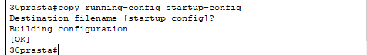

* Masuk ke privilege (dengan prompt 30prasta#).
* Ketik “copy running-config startup-config” untuk menyimpan konfigurasi
* Jika muncul tulisan “destination filename [startup-config]?” tekan saja enter.

1. **Konfigurasi pada switch.**

* **Mengganti hostname switch dengan format [absen][nama] (30prasta).**



* Ketik “en” atau “enable” untuk masuk ke mode privilege.
* Ketik “conf t” atau “configure terminal” untuk masuk ke global config.
* Ketik “hostname [absen][nama]”, contoh “hostname 30prasta”.
* **Membuat Vlan.**



* ketik “vlan 10”, untuk membuat vlan 10.
* Ketik “name TKJ”, untuk memberi nama vlan 10.
* Lakukan juga hal yang sama pada vlan 20 dan beri nama MM.
* Ketik “ex” untuk keluar dari config vlan.
* **Mendaftarkan setiap port workstation ke vlan.**

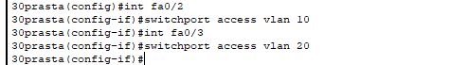

* ketik “int fa0/2”, untuk masuk ke interface fastethernet0/2 (PC0).
* ketik “switchport access vlan 10”, untuk mendaftarkan interface fa0/2 pada vlan 10.
* Lakukan juga pada int fa0/3 (PC1) dan daftarkan ia di vlan 20.
* **Konfigurasi trunk pada interface switch dengan router.**

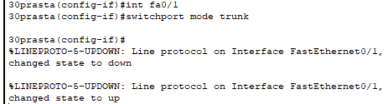

* Ketik “int fa0/1” untuk masuk ke interface fa0/1 (port yang terhubung dari switch ke router).
* Ketik “switchport mode trunk” agar dapat membawa banyak vlan sehingga terjadi iter vlan routing.

**TEST PING**

PC0 ke PC1 (berbeda vlan)

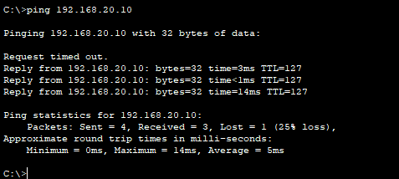

* Ketikan “ping 192.168.20.10” (IP PC1).
* Jika sudah terkonfigurasi dengan benar maka hasilnya akan berupa reply.

**Pratikum 3: Multilayer Switch.**

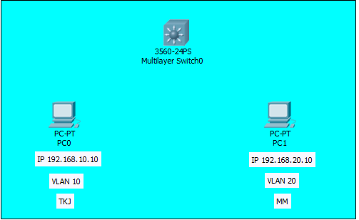**Skema yang saya buat (1 multilayer switch, 2 PC).**

1. 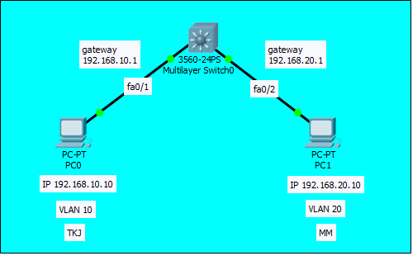**Sambungkan skema tersebut menggunakan kabel straight (karena berbeda perangkat), masukan portnya sesuai gambar dibawah ini.**
2. **Atur IP setiap workstation sesuai dengan skema yang telah ditentukan.**

* Klik PC => desktop => ip configuration.

**PC0 PC1**

1. **Konfigurasi pada multilayer switch.**

* **Tahap awal**



* Jika muncul tulisan seperti diatas, ketik saja “no” atau “n”.
* tekan enter untuk memunculkan prompt.
* **Mengganti hostname switch dengan format [absen][nama] (30prasta).**



* Ketik “en” atau “enable” untuk masuk ke mode privilege.
* Ketik “conf t” atau “configure terminal” untuk masuk ke global config.
* Ketik “hostname [absen][nama]”, contoh “hostname 30prasta”.
* **Membuat Vlan.**



* Ketik “vlan 10”, untuk membuat vlan 10.
* Ketik “name TKJ”, untuk memberi nama vlan 10.
* Lakukan juga hal yang sama pada vlan 20 dan beri nama MM.
* Ketik “ex” untuk keluar dari config vlan.
* **Mendaftarkan setiap port workstation ke vlan.**

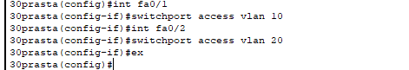

* ketik “int fa0/1”, untuk masuk ke interface fastethernet0/1 (PC0).
* ketik “switchport access vlan 10”, untuk mendaftarkan interface fa0/1 pada vlan 10.
* Lakukan juga pada int fa0/2 (PC1) dan daftarkan ia di vlan 20.
* **Konfigurasi IP pada interface vlan**

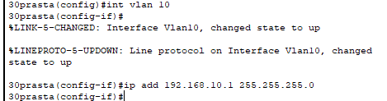

* ketik “int vlan 10” untuk masuk ke interface vlan 10.
* Ketik “ip add 192.168.10.1 255.255.255.0” (gunakan ip gateway pada skema).

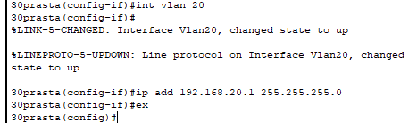

* Lakukan juga hal yang sama pada int vlan 20 dengan ip address 192.168.20.1
* Ketik “ex” untuk kembali ke global config.
* **Perintah agar switch dapat melakukan routing.**

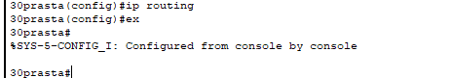

* Ketik “ip routing” agar switch dapat melakukan routing.
* ketik “ex” untuk kembali ke mode privilege.
* **Tahap akhir (mengimpan konfigurasi).**



* Ketik “copy running-config startup-config” untuk menyimpan konfigurasi
* Jika muncul tulisan “destination filename [startup-config]?” tekan saja enter.

**TEST PING**

PC0 ke PC1 (berbeda vlan).

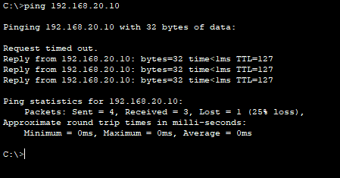

* Ketikan “ping 192.168.20.10” (IP PC1).
* Jika sudah terkonfigurasi dengan benar maka hasilnya akan berupa reply.

**KESIMPULAN:**

1. Inter-vlan bertujuan untuk meneruskan data antar vlan yang berbeda.
2. Agar dapat terjadi inter-vlan, membutuhkah perangkat layer 3; baik itu router maupun multilayer switch.
3. Multilayer switch merupakan perangkat jaringan yang memiliki fungsi tambahan yaitu dapat melakukan proses routing (pemilihan jalur terbaik).
4. Ada tiga cara untuk konfigurasi inter-vlan yaitu:

* Menggunakan router dengan 2 interface.
* Menggunakan router dengan sub interface.
* Menggunakan multilayer switch.

1. Inter-vlan membutuhkan gateway agar dapat terjadinya proses routing.
2. Untuk konfigurasi router dengan sub interface, membutuhkan protocol 802.1q untuk memungkinkannya trunking vlan.
3. Jika konfigurasi sudah benar, hasil test ping antar vlan yang berbeda akan menghasilkan output reply.
4. Inter-vlan sangat dibutuhkan jika kita ingin dapat berkomunikasi dengan vlan yang berbeda di suatu jaringan.